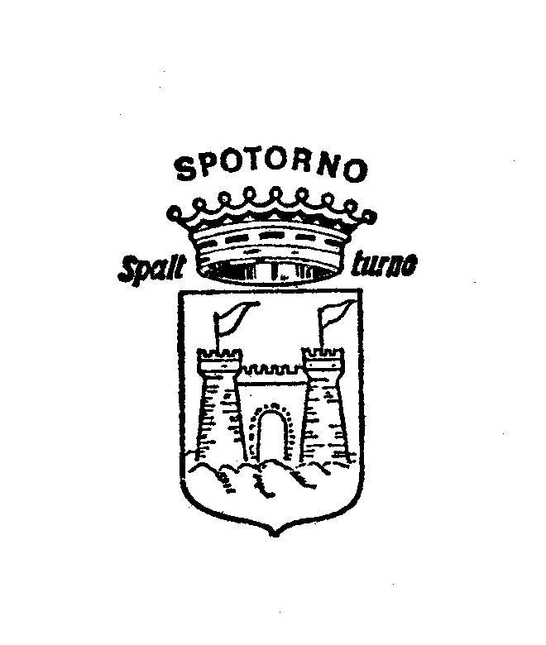
COMUNE DI SPOTORNO

Ai Sigg. Titolari Albergo

E' noto che presso la Biblioteca Civica è ospitato il Museo del Turismo,creato grazie alla donazione generosa e benemerita del sig. Giuliano Cerutti,che costituisce ad oggi uno dei pochi d'Italia dedicato a tale tema e l'unico costituito in una località di mare.
In questo periodo il Museo pur nella sua ridotta dimensione ha goduto di particolare attenzione anche da parte di organi di stampa locali e/o specializzati proprio per la particolarità di alcuni oggetti esposti grazie alla generosità del sig. Cerutti.
In un futuro si auspica che il Museo possa ulteriormente crescere e trovare nuovi spazi espositivi ma nel frattempo è intenzione del Comune cominciare a raccogliere materiale,che possa anche in futuro servire per costituire un archivio delle attività turistiche locali a cominciare da quelle di carattere alberghiero.
In questo momento si cercano depliant, manifesti,cartoline o altro materiale,che presentino le singole strutture anche se recente o magari direttamente edito quest'anno in modo da poter cominciare a costruire il predetto archivio.
Nel contempo si chiede di sapere se codesto albergo disponga di materiale d'epoca ante anni sessanta (depliant,foto,manifesti,...) ,che possa essere eventualmente riprodotto e restituito ai proprietari.
Evidentemente un museo come quello del turismo può crescere solo se alla donazione originale e lungimirante del sig.Cerutti si associa la consapevolezza degli operatori locali,che esso possa costituire un arricchimento del tessuto socio-culturale cittadino ed una ulteriore occasione di promozione dell'offerta turistica.
Per qualunque necessità o chiarimento è possibile rivolgersi al funzionario responsabile :dott.Danilo Bruno tel. 3292239928-danilo.bruno@comune.spotorno.sv.it.
Ringraziando per la cortese attenzione, si porgono
Cordiali Saluti
Il Funzionario Responsabile
(dott.Danilo BRUNO)

